باغداران گرامی
اطلاعیه فنی شماره (2) حفظ نباتات
- جهت جلوگیری از خسارت مگس میوه مدیترانه ای در سال آینده رعایت نکات زیر ضروری می باشد.

1- زیروروکردن خاک باغ های آلوده و مرزهای ایجاد شده در نزدیکی درختان، حداقل تا عمق 20 سانتی متری، به نحوی که به ریشه درختان آسیب نرساند ، برای تلفات شفیره مگس و کاهش جمعیت این آفت بسیار موثر است . با توجه به این که عمق شفیرگی در خاک های مختلف بین ۳ تا ۵سانتی متر تعیین شده است
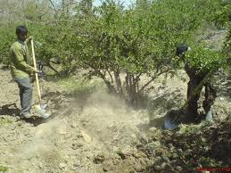
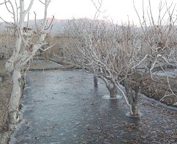
2-جمع آوری میوه های آلوده بلافاصله پس از ریزش و بسته بندی در کیسه های پلاستیکی ضخیم و بدون هیچگونه روزنه در یک مکان مناسب به مدت تقریبی یک ماه نگهداری که باعث میگردد در طی این مدت تمامی مراحل مختلف زیستی آفت شامل تخم ، لارو و شفیره از بین برود. لازم به ذکر است دفن کردن میوه های آلوده در داخل گودال هایی به عمق ۵۰ سانتی متری می تواند به میزان چشم گیری درکاهش جمعیت آفت موثر واقع شود.
3- یکی از راه‌های مبارزه با آفات درختان انجام یخ‌آب زمستانه است. این شیوه زمانی تاثیرگذار است که دمای هوا به زیر صفر درجه برسد و شرایط برای یخ بستن آب در داخل خاک مهیا باشد.
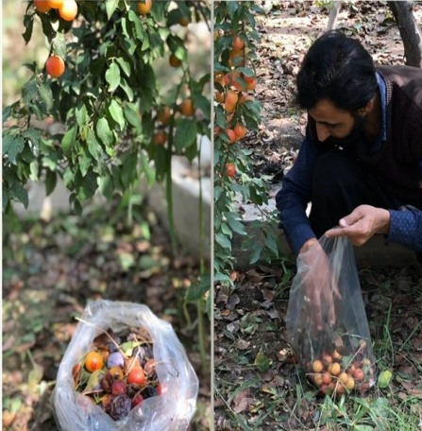
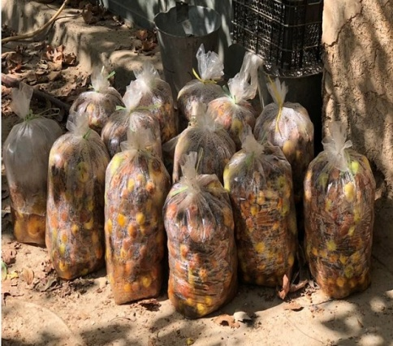

مدیریت حفظ نباتات سازمان جهاد کشاورزی اصفهان

